La valeur de la lettre « s »

Lis les mots de ce tableau

« s » au début du mot « s » à l’intérieur du mot « s » à la fin du mot
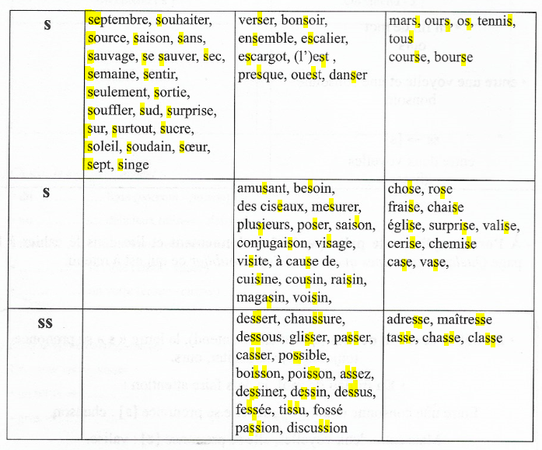

Quels sons peut faire la lettre « s » ?

A retenir
La lettre « s » se prononce [s] en début ou en fin de mot. Ex : souhaiter , mars
La lettre « s » se prononce [s] entre une voyelle et une consonne. Ex : bonsoir, escalier
La lettre « s » se prononce [z] entre deux voyelles. Ex : valise.

Entre deux voyelles, pour obtenir [s], il faut « ss ». Ex : glisser
Sauf : parasol

En fin de mot, la lettre « s » est parfois muette. Ex : toujours ; ces ; les mots

Pour t’en souvenir, voici une affiche que tu peux te faire (ou l’imprimer)

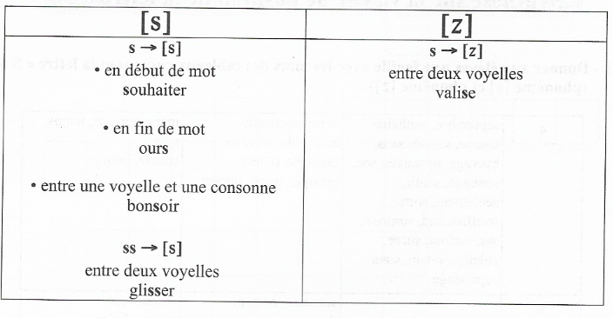
Exercices :
1°) Récris les mots comme il convient dans le tableau ou fais-les glisser dans le tableau :

un ours – une caisse – un baiser – un bison – la brise – une secousse – la mousse – une buse – une phrase – un message

On entend [s] | On entend [z]

2°) Choisis le mot qui convient
du ………… frais (poisson - poison)
un ………… délicieux (désert - dessert)
mes ………….. de Paris (coussins - cousins)
……………. la cible (viser - visser)
…………….. un verre (caser - casser)

3°) Écris le verbe correspondant

Ex : une vis → visser

un refus → un repos → se
gros → épais →

4°) Observe les exemples et continue.
Ex : (gros) une grosse pomme (gris) la couleur grise

(bas) une maison ……….. (assis) une place …………
(français) la langue ……….. (roux) une chevelure …………
(faux) une réponse ………….. (chinois) une peinture …………..

